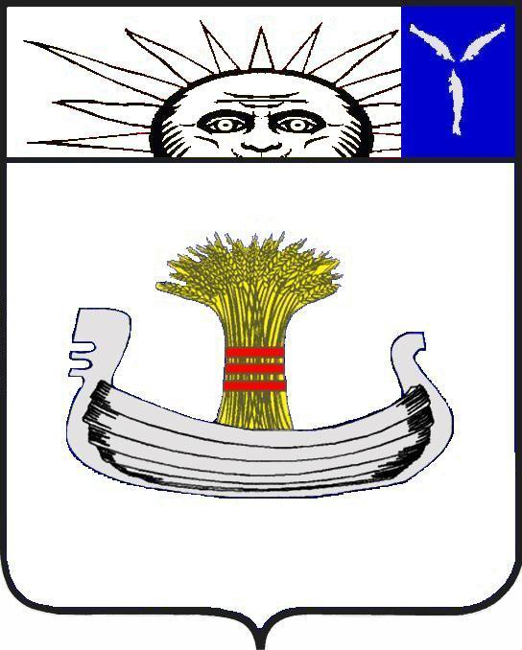
Совет
Натальинского муниципального образования
Балаковского муниципального района Саратовской области
Второе заседание Совета Натальинского муниципального
образования третьего созыва

РЕШЕНИЕ

От 12 октября 2023 г. № 15

О назначении инспекторов контрольно-счетной комиссии Натальинского муниципального образования

Руководствуясь Федеральным законом от 6 октября 2003 года № 131-ФЗ «Об общих принципах организации местного самоуправления в РФ», Уставом Натальинского муниципального образования, Положением о контрольно- счетной комиссии Натальинского муниципального образования Балаковского муниципального района Саратовской области, утвержденным решением Совета Натальинского муниципального образования от 17.09.2013 г. №12, Совет Натальинского муниципального образования
РЕШИЛ:
1. Назначить инспекторами контрольно-счетной комиссии Натальинского муниципального образования:
1.1. Гусева Петра Владимировича;
1.2. Клецкова Михаила Васильевича;
1.3. Матюнину Ирину Александровна;
2. Настоящее решение вступает в силу с момента принятия и подлежит обнародованию.

Глава Натальинского
муниципального образования А.В. Аникеев
Обнародовано 12.10.2023

